Группа М3209 | К работе допущен 07.04.2025
Студенты: Клименко А.А., Кузнецова А.А. | Работа выполнена
Преподаватель Герт А. В. | Отчет принят
Рабочий протокол и отчет по
лабораторной работе №1.05

Исследование колебаний физического
маятника

1. Цель работы.
- Изучение характеристик затухающих колебаний физического маятника
2. Задачи, решаемые при выполнении работы.
- Измерение периода затухающих колебаний.
- Определение зависимости амплитуды затухающих колебаний физического маятника от времени.
- Определение зависимости периода колебаний от момента инерции физического маятника.
- Определение преобладающего типа трения.
- Определение экспериментальной и теоретической приведенных длин маятника при его разных конфигурациях.
3. Объект исследования.
Амплитуда маятника и ее затухание. (+ преобладающий тип трения)
4. Метод экспериментального исследования.

5. Рабочие формулы и исходные данные.
Рабочие формулы:
  - 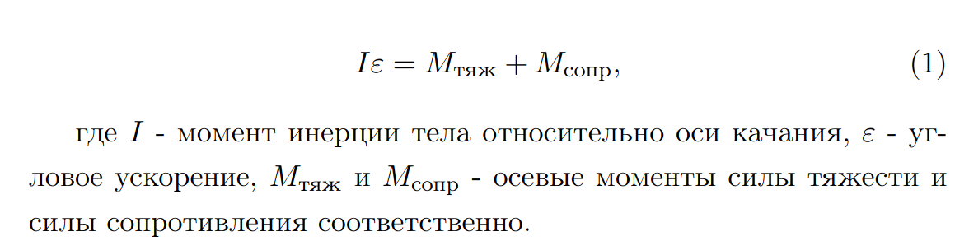
  - где 𝜀 - угловое ускорение.
  - 
При малой скорости движения маятника сила лобового сопротивления пропорциональна скорости 𝜐 движения центра масс и называется силой вязкого трения, где 𝑟 – постоянный коэффициент, который будем называть коэффициентом сопротивления среды
  - 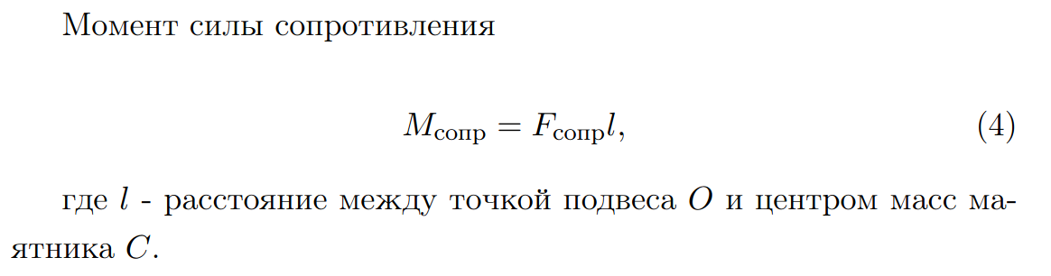.
  - .
  - 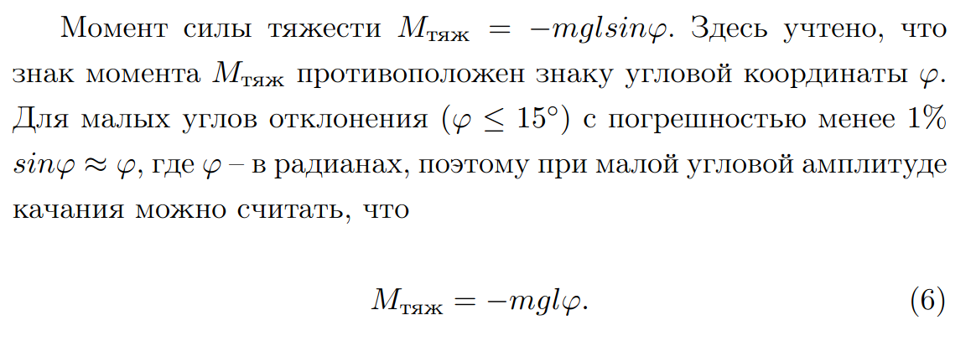.
  - 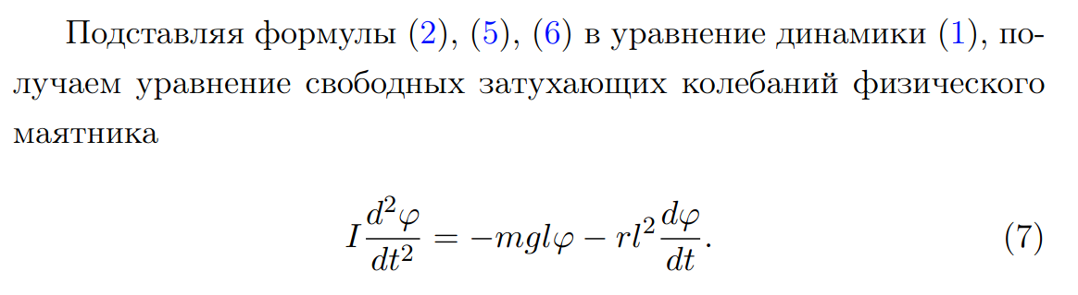
  - .
  - .
(10)
(17)
(14)

Исходные данные:
Таблица 1. Параметры экспериментальной установки
Масса каретки | Масса шайбы | Масса грузов на крестовине | Расстояние первой риски от оси | Расстояние между рисками | Диаметр ступицы | Диаметр груза на крестовине | Высота груза на крестовине
(47,0±  0,5) г | (220,0±  0,5) г | (408,0±  0,5) г | (57,0±  0,5) мм | (25,0±  0,2) мм | (46,0±  0,5) мм | (40,0±  0,5) мм | (40,0±  0,5) мм
$h_{1}$= 700 мм., $h_{2}$= 0 мм. → ${h=h}_{1}−h_{2}$ = 700мм.
6. Измерительные приборы.
Таблица 2. Измерительные приборы
№ п/п | Наименование | Тип прибора | Используемый  диапазон | Погрешность  прибора
1 | Секундомер на телефоне | Секундомер | 0 – 10,17 | 0.01 с
2 | Шкала маятника |  | 0*-60* | 1*
7. Схема установки
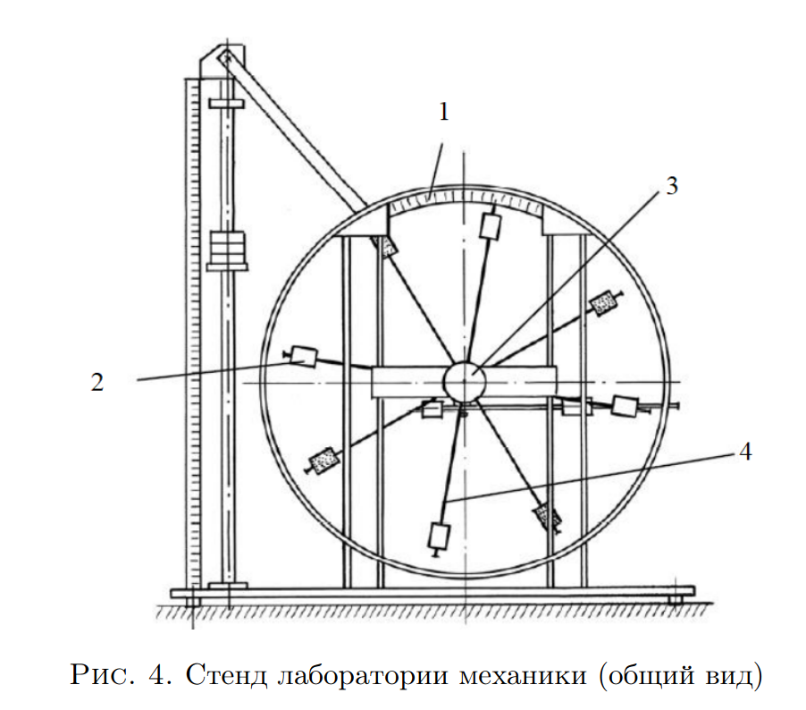
В состав установки входят:
1. Шкала
2. Груз
3. Рукоятка сцепления
4. Передняя крестовина
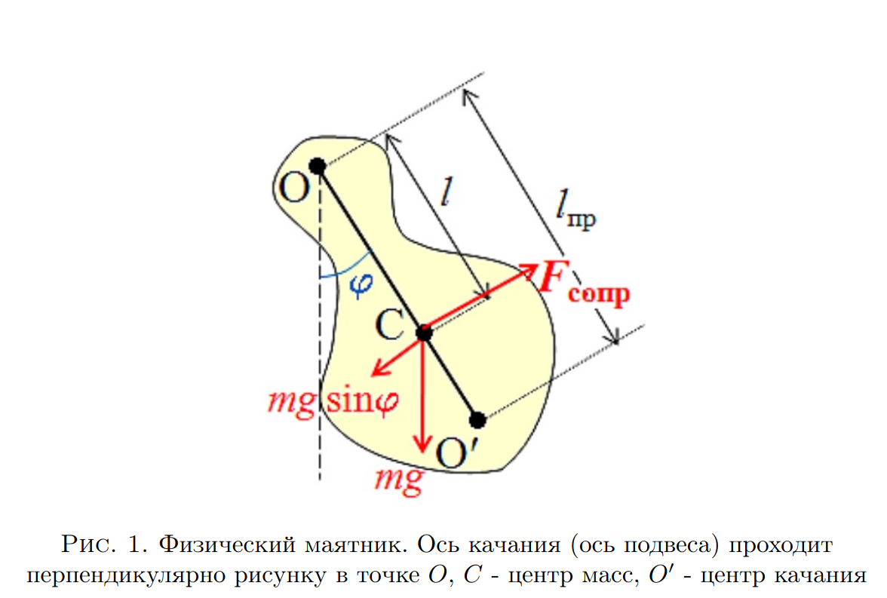
8. Результаты прямых измерений и их обработки
Таблица 3.1 Результаты прямых измерений
Амплитуда отклонения  Время | От 0* 10 колебаний | 25* | 20* | 15* | 10* | 5*
$$t_{1},c$$ | 19.05 | 4:42.59 | 3:30.65 | 2:31.51 | 1:33.81 | 44.98
$$t_{2},c$$ | 18.72 | 4:33.98 | 3:17.90 | 2:20.25 | 1:24.25 | 40.18
$$t_{3},c$$ | 18.61 | 4:44.46 | 3:30.92 | 2:27.98 | 1:31.58 | 44.83
$$\overline{t},c$$
//описание таблицы//
Таблица 3.2 Результаты прямых измерений
Положение  боковых  грузов | $$t_{1},c$$ | $$t_{2},c$$ | $$t_{3},c$$ | $$\overline{t},c$$ | T
1 риска | 16.77 | 16.00 | 16.60
2 риска | 17.92 | 17.50 | 18.00
3 риска | 18.77 | 18.62 | 18.44
4 риска | 20.26 | 20.14 | 20.00
5 риска | 21.30 | 21.15 | 21.26
6 риска | 22.31 | 22.77 | 23.14
// описание таблицы//
9. Расчет результатов косвенных измерений

Таблица 4.1
Масса груза, г | Положение утяжелителей
 | 1 риска | 2 риска | 3 риска | 4 риска | 5 риска | 6 риска
R_{верх}
R_{нижн}
R_{бок}
I_{гр}
I
𝑙_{пр эксп}
𝑙_{пр теор}
// описание таблицы, рассчеты значений//
10. Расчет погрешностей измерений (для прямых и косвенных измерений).

11. Графики

12. Окончательные результаты.

13. Выводы и анализ результатов работы.
//В отчет по лабораторной работе должны входить:
• Графики зависимостей амплитуды колебаний от времени и квадрата периода от момента инерции.
• Вывод о преобладающем типе трения.
• Экспериментальная и теоретическая приведенная длина маятника при разных его конфигурациях (в двух последних строках табл. 4.1).

